班级动态(9.27)
一、晨间来园基本情况
1.来园人数： 应到24人，实到20人，近期早晚温差较大，请家长在家及时关注幼儿体征，有感冒症状的及时告知老师并在家里休息，避免交叉传染。
2.来园情况：
（1）今天阴天。邱语涵入园时在大门口有些情绪，老师和同学安抚陪伴后稳定了，其余幼儿基本都能开开心心来园；大部分小朋友能主动与老师打招呼，并声音响亮，真是群懂礼貌的小朋友！
（2）胡馨艺8点半后入园，建议下次可以早点入园和小朋友一起玩游戏哦。
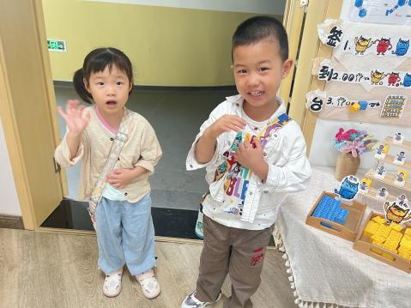 | 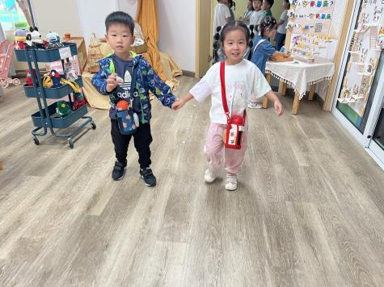 | 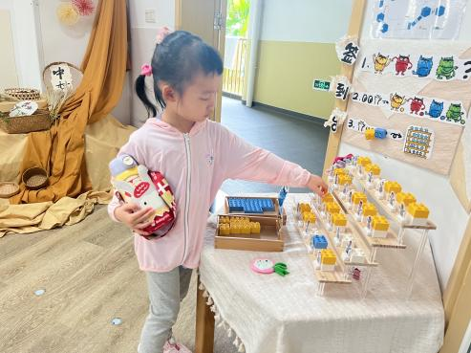
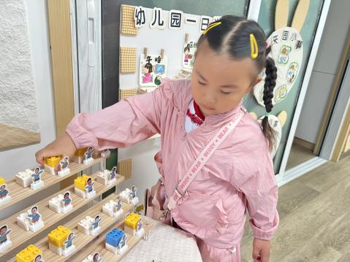 | 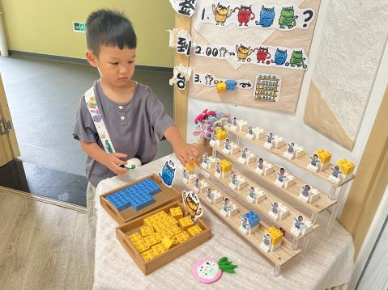 | 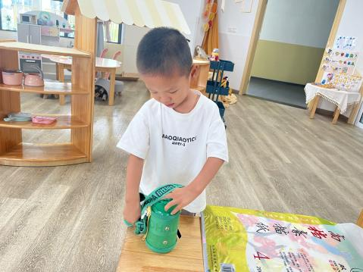
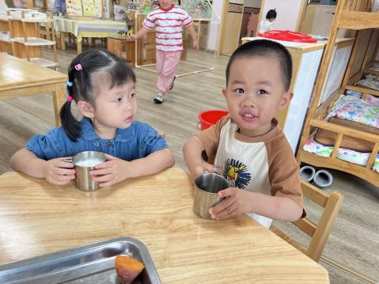 | 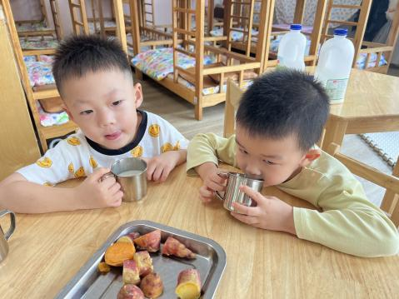 | 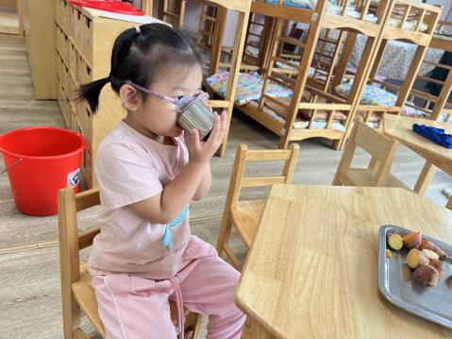
能够独立入园的幼儿为：邱语涵、高菁忆、胡馨艺、贾昕语、钱嘉苗、陶清昀、万瑾妍、万礼瑄、肖怡萱、万信阳、王沅莘、胡默、徐苜、杨雨泽、李子恒、钱莱、邵成言、赵弘阳、朱星亿。
能够主动与老师打招呼，有礼貌的小朋友为：邱语涵、高菁忆、胡馨艺、贾昕语、钱嘉苗、陶清昀、万瑾妍、万礼瑄、王沅莘、胡默、徐苜、杨雨泽、李子恒、钱莱、赵弘阳、朱星亿。
能够自己尝试绕水杯、放水杯的幼儿有：邱语涵、高菁忆、胡馨艺、陶清昀、万瑾妍、万礼瑄、王沅莘、胡默、徐苜、杨雨泽、李子恒、钱莱、赵弘阳。
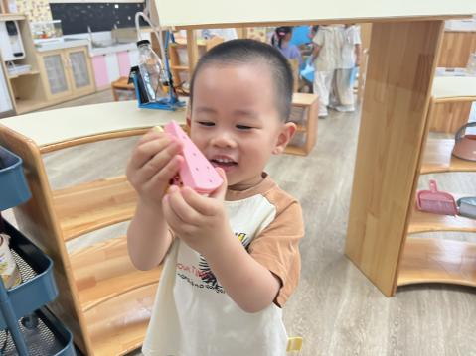 | 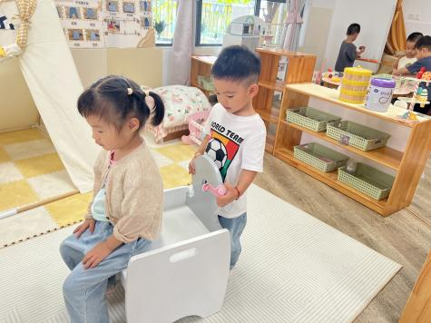 | 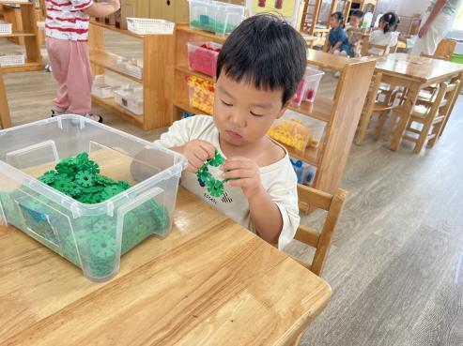
胡默在娃娃家玩了蛋糕的游戏，并把制作好的蛋糕送给老师品尝。 | 肖怡萱和钱莱玩化妆的游戏，钱莱让肖怡萱自主选择想要的发卡进行了。 | 朱星亿小朋友在桌面建构雪花片，并照着雪花片支架进行拼搭。
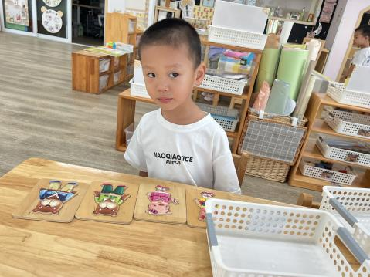 | 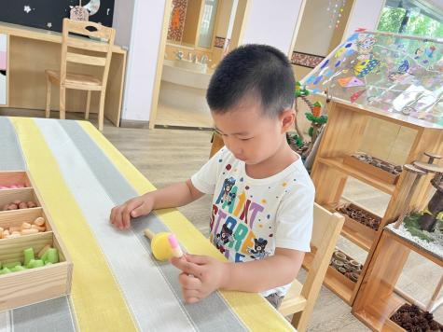 | 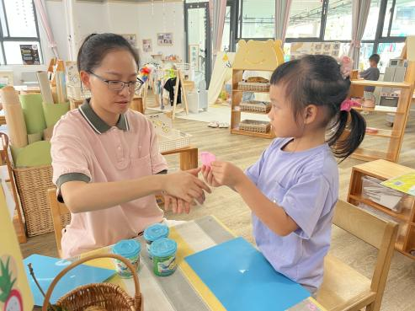
邵成言玩拼图的游戏。 | 杨雨泽在美工区玩了玉米粒的游戏。 | 杨老师在美工区教万礼瑄制作粘土。
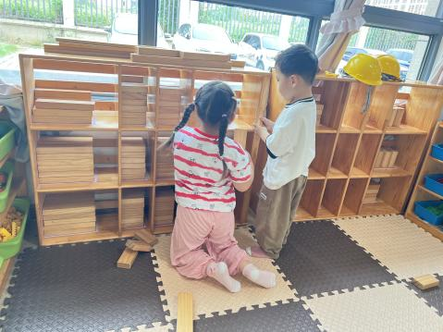 | 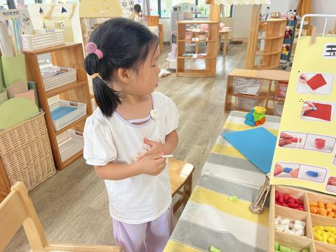 | 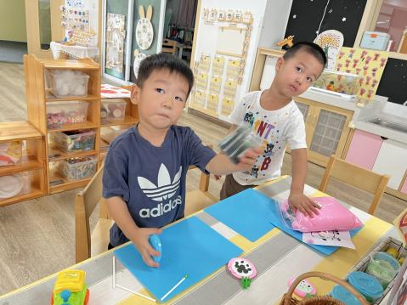
陶清昀和王沅莘在地面建构积木，在收的时候能够按照标记整理好。 | 大力最近热衷于钓鱼玩具也爱跟小朋友和老师分享自己的钓鱼成果。 | 赵弘阳在美工区用粘土做了棒棒糖。
二、数学：不一样多
这是一节有关一一对应比较物体数量多少的数学活动。一一对应是比较物体集合是否相等的最简便、最直接的方式。不仅可以比较出两个集合之间量的大小，更重要的是还可以发现相等关系，这是幼儿数概念产生的一个关键性步骤。本次活动主要引导幼儿通过3以内事物的对应感知抽象的数、物之间的逻辑关系。
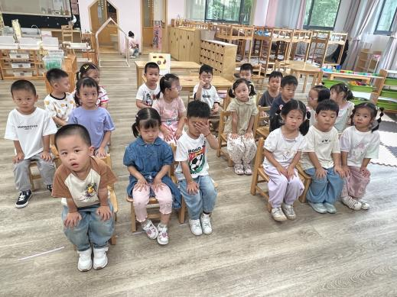 | 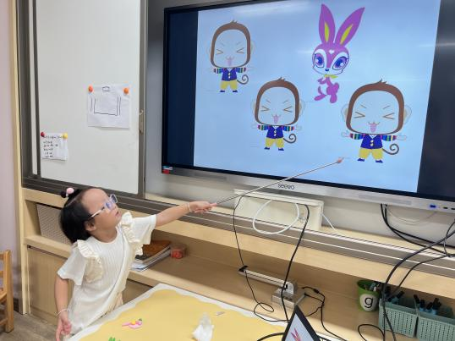 | 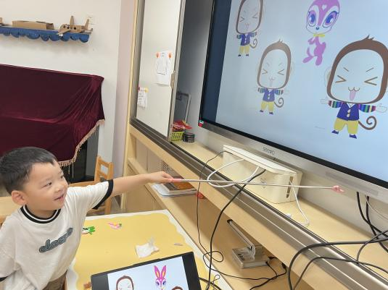
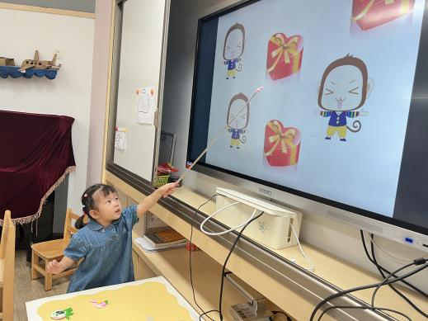 | 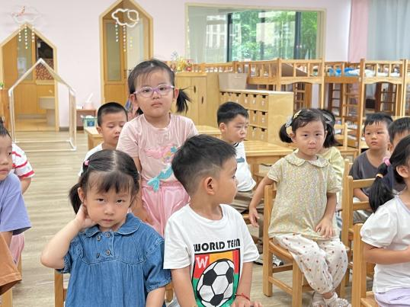 | 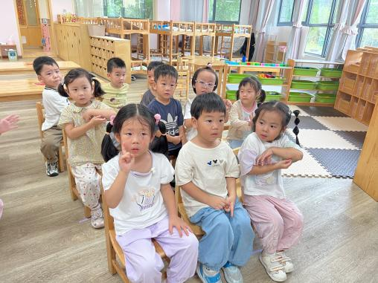
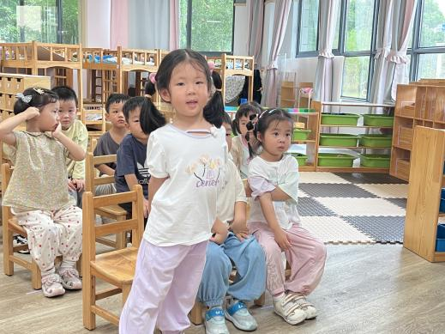 | 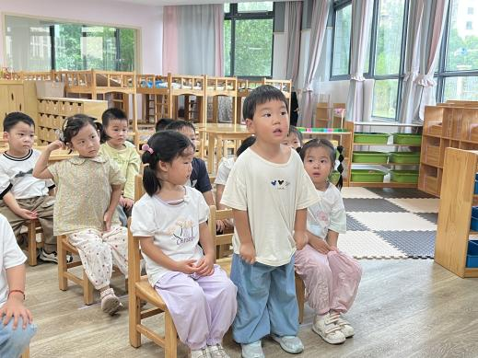 | 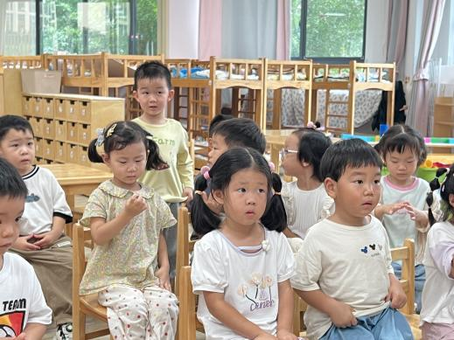
能用一一对应的方法比较两组物体数量的多、少的幼儿有：邱语涵、高菁忆、胡馨艺、贾昕语、钱嘉苗、陶清昀、万瑾妍、万礼瑄、王沅莘、胡默、徐苜、杨雨泽、钱莱、朱星亿。
能用简单的语言讲述物体的数量关系的幼儿有：杨雨泽、李子恒、钱莱、赵弘阳、钱嘉苗、陶清昀、万瑾妍、万礼瑄、王沅莘、贾昕语、朱星亿、胡默、邱语涵、高菁忆、胡馨艺。
三、午餐活动
今天的午餐是黑米饭、儿童版樱桃肉、干锅包菜、丝瓜蛋花汤。现在我们班的孩子吃饭越来越好，大部分幼儿都能一口饭一口菜，孩子们都能根据自己吃饭的量吃完合适的量。
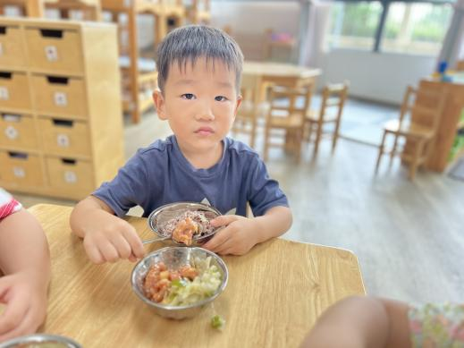 | 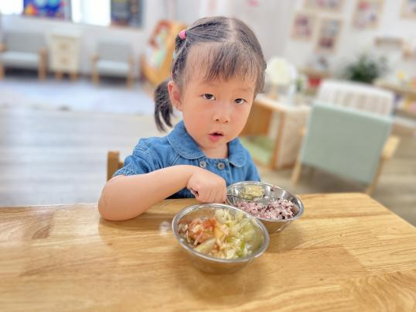 | 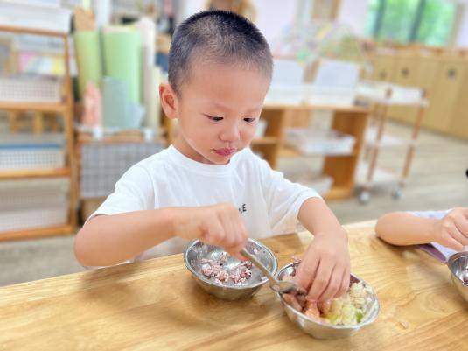
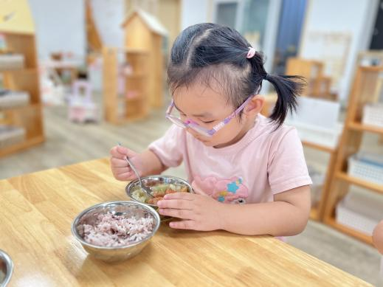 | 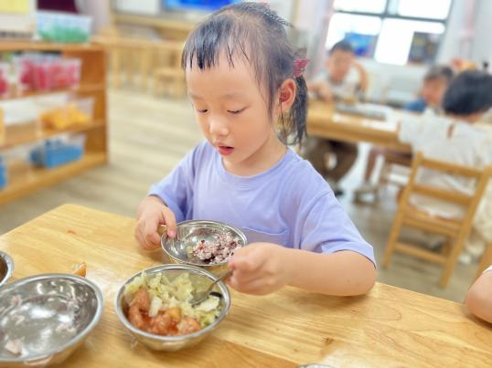 | 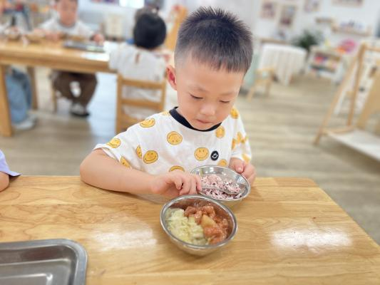

四、午睡
在12点半前入睡的幼儿为：邱语涵、高菁忆、胡馨艺、贾昕语、钱嘉苗、陶清昀、万瑾妍、万礼瑄、肖怡萱、万信阳、王沅莘、胡默、徐苜、杨雨泽、李子恒、钱莱、邵成言、赵弘阳、朱星亿。
五、家园配合
今天不上延时班，所有家长3:30来园接幼儿，本周只放周六一天，所以今天不打包被子，国庆统一打包带回去洗晒。

